**Crumble aux &pommes et &poires de Savoie**

* + Epluchez les pommes et les poires, ôtez le coeur et les pépins et coupez-les en petits dés.
  + Faites revenir les dés de pommes quelques minutes au beurre.
  + Mélangez les pommes et les poires et disposez-les dans un plat préalablement beurré.
  + Si vous voulez mettre de la cannelle mettez là.
  + Travaillez à part le sucre, la farine et le beurre jusqu’à obtenir une pâte très friable.
  + Faites cuire au four à 220°C (Th 7) pendant 35 min.
  + A la fin de la cuisson le dessus doit être bien doré.
  + Servez tiède.
* **Ingrédients pour 4 personnes :**
  + 3 pommes reinette grise de Savoie
  + 3 poires &passe crassane
  + 100 gr de beure
  + 60 gr de &sucre en &poudre
  + 100 gr de farine
  + 1 cuillère à café de cannelle (optionnelle)
* **Solution :** Temps de cuisson : 35 minutes
  + Préchauffez votre four à 220°C (Th 7).

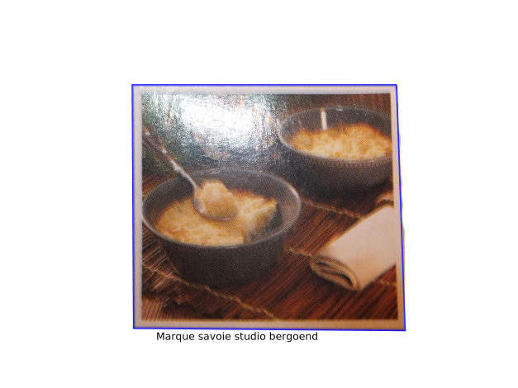

Page 1 sur 1 www.lamaisondelescargot.info

